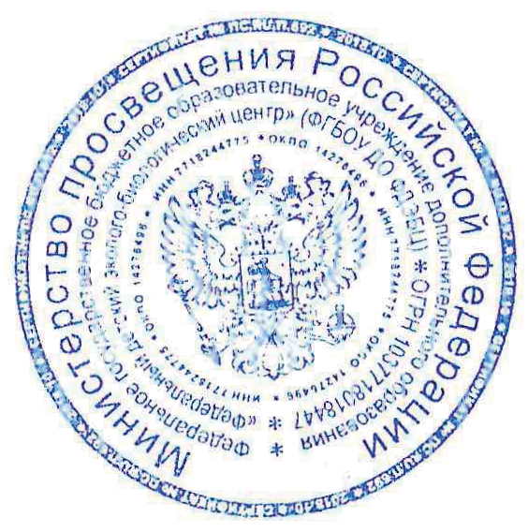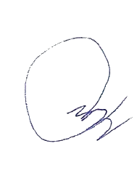

ДИПЛОМ
ПРИЗЕР ВСЕРОССИЙСКОЙ ОЛИМПИАДЫ "ЭКОЛЯТА - МОЛОДЫЕ ЗАЩИТНИКИ ПРИРОДЫ"

Иванов Петр Сергеевич…..

Васильев Григорий Павлович

И.О. ДИРЕКТОРА ФГБОУ ДО ФДЭБЦ И.В. КОЗИН РУКОВОДИТЕЛЬ ОБРАЗОВАТЕЛЬНОЙ ОРГАНИЗАЦИИ
